פרמידות  Peramidot | מצות  Mazot | ל
אפיקומן  Afikoman | קערת פסח  Kearat Pesach | אביב  Aviv
ס | ניסן  Nisan | ח
ד | פרמידות  Peramidot | ס
אביב  Aviv | פ | אפיקומן  Afikoman
ניסן  Nisan | קערת פסח  Kearat Pesach | מצות  Mazot
מצות  Mazot | פרמידות  Peramidot | אביב  Aviv
קערת פסח  Kearat Pesach | ח | ע
פ | ניסן  Nisan | אפיקומן  Afikoman
ס | אביב  Aviv | קערת פסח  Kearat Pesach
פרמידות  Peramidot | אפיקומן  Afikoman | מצות  Mazot
ח | ניסן  Nisan | פ
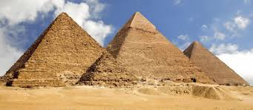
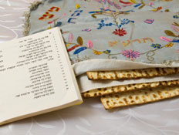
הנחיות:
מנצח מי שיש לו שורה /טור /אלכסון
חייב לפחות 2 מילים בשורה/ טור/אלכסון (לא 2 אותיות ומילה)
אפשר 2 מילים ואות רק אם זו אות של המילה פסח
